Анализ УМК М. З. Биболетовой с точки зрения реализации ФГОС.

Новый Федеральный государственный образовательный стандарт второго поколения ориентирует современную школу на формирование универсальных учебных действий, в том числе связанных с иноязычной компетенцией. В рамках образовательных стандартов второго поколения перед педагогами поставлены задачи, которые требуют новых подходов к содержанию образования, организации учебного процесса и технологиям обучения
Обязательные требования ФГОС:
-К структуре основной образовательной программы (чему будем учить?)
-К условиям реализации основной образовательной программы (кто и где будет учить)
- К результатам освоения основной образовательной программы.
ФГОС НОО устанавливает требования к результатам обучения на трех уровнях: личностном, метапредметном и предметном.
Позволяет ли используемый в нашей школе УМК М. З. Биболетовой достигать образовательных результатов, обозначенных в Стандарте нового поколения?
При этом важно обратить внимание на основные концептуальные характеристики УМК и его направленность на решение современных образовательных задач.
В отличие от старых, новые стандарты направлены в первую очередь на достижение личностных результатов обучения.
Приведу примеры:

Планируемые личностные результаты ФГОС | Средства достижения личностных результатов
Российская гражданская идентичность, патриотизм, уважение к своему народу, чувство ответственности перед Родиной, гордость за свою малую Родину. | Формируется за счет знакомства с историей , культурой государственными символами. особенностями своей страны и в сравнении с англоговорящимистранами. Например, тематика 9 класса включает «Мы в глобальной деревне. Англоязычные страны и родная страна. Географическое положение и некоторые исторические данные Великобритании, США и России»  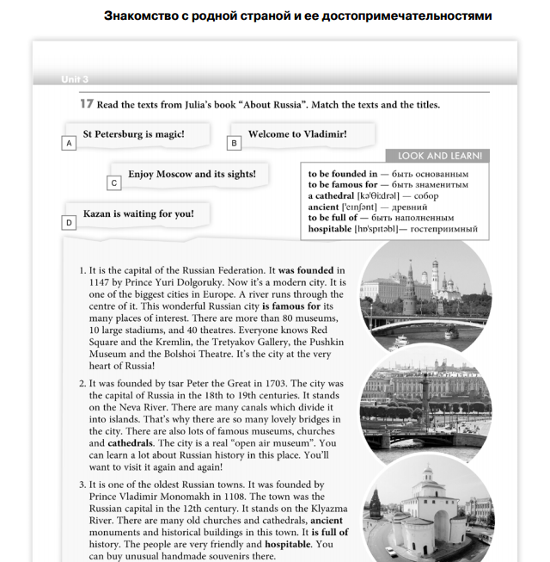
Воспитание нравственных чувств и этического сознания. | Задания сформулированы таким образом, что они позволяют давать определенные моральные установки, нравственные нормы. Например, «Помоги Мисс Чэттер найти и поблагодарить неизвестного героя, который спас кошку из реки» Это задание на аудирование, не просто задание на аудирование. Мы четко понимаем, что мы не просто опознаем ребенка, но ребенок этот – герой, потому что он совершил добрый поступок. Курс воспитывает ответственность ученика, которого беспокоят судьбы общества. Который воспринимает основные базовые культурные ценности. Диалоги этикетного характера, обсуждение ситуаций, требующих морального выбора, развитие умения избегать конфликтов, вести себя обдуманно, учитывать мнение окружающих – все это способствует духовно – нравственному развитию ребенка.  Задания УМК направлены на то, чтобы в процессе изучения английского языка обращалось внимание на формирование открытого доброжелательного отношения к окружающим, на умение слушать собеседника, высказывать свое мнение. В УМК "Enjoy English" также уделяется внимание выработке таких качеств, как целеустремленность (например, при выполнении интерактивных заданий из обучающей мультимедийной программы, которые требуют обязательного успешного завершения и подкрепляются стимулом в виде похвалы и т. д.), трудолюбие, толерантность к проявлениям другой культуры, достигаемая при знакомстве с образцами детского фольклора англоговорящих стран, самостоятельность (например, при работе дома с заданиями в рабочей тетради) и др.  Изучение большого количества аутентичных стихов, песен, рифмовок в начальной школе не только знакомят учеников с культурой страны изучаемого языка, но и оказывают влияние на формирование их личностных качеств. Так, песня «The more we are together” подводит второклассников к мысли о том, что необходимо ценить и уважать окружающих людей, жить в мире и дружбе.  Тема дружбы и взаимопомощи звучит в английской сказке Д. Биссета «Clever Miranda”. Сказки и рассказы, отрывки из писем сверстников, представленные в учебнике, позволяют формировать различные социальные качества младших школьников.  Знания о других народах и их традициях – ключ к взаимопониманию. Такие знания дают уроки по темам: « разговор о странах и национальностях. Почему мы учим английский?
Формирование ценностного отношения к здоровью и здоровому образу жизни: | Эта задача реализуется в УМК в каждом классе в процессе изучения тем «Моя семья», «Хобби», «Распорядок дня» - в начальной школе;  «Что ты хочешь изменить в себе. Глядя на проблемы подростков. Почему люди занимаются спортом. Здоровье – больше, чем богатство» – в 7 классе и т. д.
Готовность и способность к образованию и самообразованию на протяжении всей жизни. | Формируется с помощью установки на учебу в текстах, учебных и игровых ситуациях. Например, в темах «Отличия разных типов образования. Пути получения образования. Выбор профессии» - 9 класс.  В старших классах на этот результат «работает»специальное предложение «Learning strategies».  Много в УМК на разных ступенях обучения уделяется развитию личностных качеств, необходимых для воспитания потребности к самообразованию. Это постоянное нахождение ученика в ситуации выбора: изобилие упражнений на разных уровнях способствует постановке и достижению личных целей не только при изучении английского языка, но и других предметов. ( но это уже метапредметные результаты)  Если говорить о самостоятельности в плане организации и выполнения учебной деятельности, то стратегия обучения выстраивается следующим образом: от действия на уроке под руководством учителя, затем действия по образцу в заданиях, выполняемых и в классе, и дома (например, в рабочих тетрадях), до автономной учебной деятельности на уровне, доступном младшим школьникам, например, при выполнении индивидуального проектного задания. Большим подспорьем в формировании учебной самостоятельности является четкая структура учебника и внятный аппарат ориентировки: информативное оглавление; четкость формулировок заданий; значки, раскрывающие характер задания.
Сформированность мироввозрения, соответствующего современному уровню развития науки и общественной практики. | В основном - целенаправленно в старших классах. Формируется с помощью тщательно отобранного содержания и тематики курсов, ориентацию на адаптацию в поликультурном мире через изучение тем «Земля. Вселенная. Космос и человек. Великие изобретатели». – 8 класс.  «Проблемы глобализации.
Воспитание ценностного отношения к природе, окружающей среде (экологическое воспитание): | 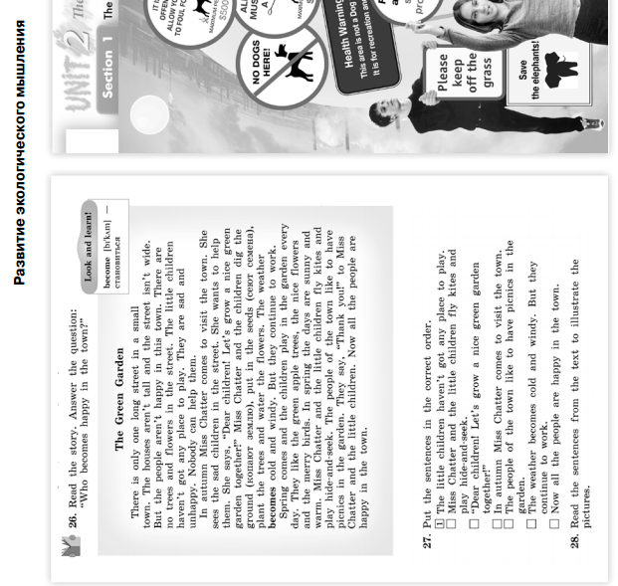

Наряду с этим в УМК ведется целенаправленная работа по формированию у школьников универсальных учебных действий, например, умения действовать по аналогии, сравнивать; заполнять анкеты, таблицы при выполнения заданий на самоконтроль и др. Подобные задания встречаются практически на каждом уроке. Универсальные учебные действия, упоминаемые в ФГОС в метапредметных результатах, которые помимо личностных, включают: познавательные, регулятивные и коммуникативные. Они обеспечивают овладение ключевыми компетенциями, которые составляют умение учиться. В УМК "Enjoy English" peализуется потенциал предмета „иностранный язык".
Уже в начальных классах познавательные действия, формируемые на уроках английского языка, ориентированы на использование в дальнейшем нового языка как средства приобретения и переработки информации: найти, прочитать, понять с разной точностью и полнотой, обобщить, изложить прочитанное / услышанное в устной и письменной форме, создать собственный текст и др. Предтекстовые и послетекстовые задания оказывают помощь в формировании умений работы с информацией (читать тексты с различной стратегией, умение ориентироваться в словарях, определять тему и главную мысль текста, составлять простой план текста, заполнять таблицы, схемы с опорой на текст. Задания диалогического характера позволяют примерить на себя различные социальные роли (ученик, друг семьи, спортсмен, артист в театре ит. д.).
Логические универсальные действия при овладении младшими школьниками ИЯ могут быть связаны:
– с анализом объектов усвоения (языковых и речевых) разного уровня, например, грамматических структур с целью выделения признаков, существенных для понимания условий их употребления в иноязычной речи; Анализировать учащихся можно научить при прохождении грамматического материала. Синтезировать – при монологической и диалогической речи или при выполнении упражнений в учебнике
- вставить недостающие слова,
- вставить недостающие буквы,
- завершить предложение,
-заполнить таблицу,
-догадаться о правиле образования степеней сравнения прилагательных и т.д..
– с синтезом, то есть составлением целого из частей – самостоятельным достраиванием предложения или текста с восполнением недостающих компонентов (слов, словосочетаний, предложений);
– с выбором оснований и критериев для сравнения и классификации объектов (например, когда ученик выписывает в разные столбики: существительное – глагол; глагол – наречие и т.д.);
– с самостоятельным выведением правил построения иноязычной речи;
– с установлением причинно-следственных связей при аудировании и чтении текста;
– с доказательством своей точки зрения;
– с выдвижением гипотез и их обоснованием, когда, например, ориентируясь на заголовок текста, ученики выдвигают предположения, о чём пойдет речь в тексте.
Коммуникативные действия в ходе реализации деятельностного подхода формируют необходимую коммуникативную компетенцию:
1. умение точно выражать свои мысли на ИЯ в соответствии с задачами и условиями общения: владение монологической и диалогической формами иноязычной речи в соответствии с грамматическими и лексическими нормами иностранного языка.
2. планирование учебного сотрудничества со сверстниками и учителем сверстниками на уроке ИЯ;
3. постановка вопросов разного рода и в процессе освоения языковых средств общения и деятельности иноязычного общения при аудировании, говорении, чтении и письме, а также постановка вопросов в условиях инициативного сотрудничества в поиске и сборе информации для выполнения проектной работы;
4. управление поведением партнёра по иноязычному общению (взаимоконтроль, коррекция и оценка его речевых действий;
Постановка и решение проблемы предполагает действия по формулированию проблемы творческого и поискового характера и ее самостоятельному решению.
Для формирования такого рода действий необходимо использовать проектную деятельность при овладении ИЯ как средством общения.
Умение решать познавательные проблемы и задачи (речевые задачи и задачи общения) является важнейшим познавательным универсальным действием. Решение речевых и коммуникативных задач является и целью и средством овладения младшими школьниками иноязычной речевой деятельностью как новым способом общения.
Ознакомление с языковыми средствами иноязычного общения и усвоение правил построения предложений, а при овладении техникой чтения усвоение транскрипции и графической формы букв обеспечивает развитие знаково-символических действий. В учебниках по английскому языку широко используется графическая символика, схемы для освоения грамматической структуры речевых образцов, проведения различного вида анализа слов (выделения гласных и согласных, различных типов слога и т.д.).
Например: подлежащее- четырехугольник, смысловое сказуемое- чёрный треугольник, именное сказуемое- заштрихованный треугольник, определение- ромб, обстоятельство – овал ит.д. Согласно концепции универсальных учебных действий, овладение моделированием в период начального образования является основным показателем развития знаково-символических универсальных учебных действий.
Для формирования регулятивных универсальных учебных действий возможны следующие виды заданий:
· «преднамеренные ошибки»;
· поиск информации в предложенных источниках;
· взаимоконтроль
· взаимный диктант (метод М.Г. Булановской)
· диспут
· заучивание материала наизусть в классе
· «ищу ошибки»
Регулятивные умения реализуются так же в ходе обучения диалогической речи, одной из основных функций которой является умение достигать взаимопонимания в процессе устного общения, умение договориться с партнером, донести до него свои мысли, воздействовать на его поведение. Формирование коммуникативной / речевой деятельности является прямой целью обучения иностранному языку, поэтому все задания учебника предназначены для обучения детей речевому общению в разных формах: устной и письменной.
Еще одна особенность учебника «Enjoy English» - избыточность упражнений. Это позволяет учесть образовательные потребности и нужды каждого учащегося. В рамках одного урока невозможно выполнить все упражнения. Более того, есть упражнения как базового, так и повышенного уровня сложности, что позволяет задействовать потенциал и возможности каждого ребенка, выстроить индивидуальную образовательную траектории.
Кроме того учебники М. З. Биболетовой заставляют учителя работать по-новому, применяя новые формы работы и технологии обучения. Нельзя представить обучение английскому языку на современном этапе без проектного обучения, без исследовательской деятельности школьника, обучения в сотрудничестве, без групповой работы на уроке.
В учебнике «Enjoy English» в конце каждого раздела есть проектная работа. При выполнении проектов ученики учатся взаимодействовать друг с другом и с педагогом. В учебнике «Enjoy English» соблюдается баланс индивидуальной, парной и группой работы. Работа в малых группах является одной из личностно-ориентированных технологий, которая предполагает вовлечение учащихся в активную деятельность с личной ответственностью за свою работу и за работу группы в целом.
Таким образом, можно утверждать, что в процессе обучения иностранному языку по УМК "Enjoy English" достигаются метапредметные результаты, обозначенные в ФГОС.
Предметные результаты достигаются только средствами изучаемого предмета (в нашем случае- иностранного языка). В образовательном стандарте оговаривается, что именно достижение предметных результатов на заданном уровне является непременным условием готовности школьника к обучению данному предмету на следующей ступени. Поэтому есть смысл рассматривать личностные и метапредметные результаты в русле достижения предметных результатов по иностранному языку.

В ФГОС в качестве предметных результатов указываются следующие:
приобретение начальных навыков общения в устной и письменной форме с носителями иностранного языка на основе своих речевых возможное тей и потребностей; освоение правил речевого и неречевого поведения;
освоение начальных лингвистических представлений, необходимых для овладения на элементарном уровне устной и письменной речью на иностранном языке, расширение лингвистического кругозора;
сформированность дружелюбного отношения и толерантности к носителям другого языка на основе знакомства с жизнью своих сверстников в других странах, с детским фольклором и доступными образцами детской художественной литературы.
Очевидно, что в первой группе результатов говорится о формировании коммуникативной компетенции в аудировании и говорении (устная форма общения), чтении и письме (письменная форма общения). Вторая группа затрагивает языковые знания и навыки, а третья — социокультурную осведомленность младших школьников.
В УМК "Enjoy English" обучение указанным четырем коммуникативным умениям происходит во взаимосвязи, начиная с первых уроков. Параллельно происходит накопление языковых средств и формирование навыков пользования ими: произносительными, графическими, орфографическими, лексическими и грамматическими. Формирование и автоматизация перечисленных навыков обеспечивается выполнением широкого спектра разнообразных заданий как из учебников, так и других компонентов УМК: рабочих тетрадей, аудиоприложений, обучающих компьютерных программ ("Enjoy the ABC" и "Enjoy Listening and Playing" для 2-4-х классов).
Если говорить о системно-деятельностном подходе, как основе ФГОС нового поколения, то деятельностный характер обучения проявляется в следующем.
Согласно теоретическим положениям, высказанным в трудах основоположников системно-деятельностного подхода, который лежит в основе ФГОС, (Л, С. Выготский, А. Н. Леонтьев, П. Я. Гальперин и др.), основой образования и развития является всесторонний учет общих закономерностей возрастного развития детей. В этом случае обучение можно рассматривать как движущую силу развития обучающегося и обучение ведет за собой развитие, которое должно осуществляться в зоне ближайшего развития детей. То есть содержанием обучения должна быть система научных понятий (Выготский). В УМК с первых уроков прослеживается стремление формировать систему научных понятий о новом языке. ( раньше заучивали речевые клише) С этой целью в учебниках присутствует специальный персонаж Mr Rule, который целенаправленно учит детей на осознанной основе самостоятельно выстраивать собственную речь на английском языке.
В качестве инструментов, позволяющих дифференцировать обучение, могут выступать: выполнение всех заданий учебников и рабочих тетрадей в полном объеме, поскольку эти компоненты УМК содержат избыточное количество учебного материала. Это дает учителю возможность использовать вариативность в планировании учебного процесса. Например, в рабочих тетрадях для 2-4-х классов для достижения планируемых результатов предусматривается обязательное выполнение 70 % заданий при учебной нагрузке 2 часа в неделю. Если же школьники обучаются при большем количестве часов, выделяемых на английский язык, либо школьник хочет и может работать с большей интенсивностью при стандартной учебной нагрузке, дополнительно выполняются задания повышенной трудности, помеченные звездочкой; задания занимательного характера и творческие работы; выполнение проектных заданий в полном объеме (они содержатся как в учебниках, так и в рабочих тетрадях), в том числе проектов межпредметного характера. Данная группа заданий может выполнятся в разных режимах.
Сделать изучение иностранного языка интересным, научить ребенка учиться — такие проблемы стоят сейчас перед учителем. Решению данной проблемы поможет наличие яркой эмоциональной составляющей, пробуждающей интерес к обучению и способствующей запоминанию материала. Такой составляющей, на наш взгляд, может стать комплекс упражнений, проектов "Enjoy the Projects", разработанных к УМК "Enjoy English". Целью применения такого комплекса заданий является повышение мотивации учащихся 5-х классов к изучению английского языка и формирование метапредметных умений по предмету.
Одной из важнейших целей обучения в рамках личностно-ориентированного подхода является формирование у учащихся способности к адекватной самооценке- рефлексии. Умению объективно оценивать себя необходимо последовательно обучать. Элементы работы над формированием рефлексии присутствуют в заданиях УМК, предлагающим оценить свои коммуникативные умения и языковые навыки по определенной шкале. Для этих целей может быть использован языковой портфель, который является инструментом самооценки собственного познавательного творческого труда ученика, рефлексии его собственной деятельности. В учебнике представлена широкая возможность для развития умений контроля и самоконтроля. После каждого раздела есть задания из рубрики «Проверь себя»,которые позволяют проверить языковые знания и «Progress check», позволяющие проверить речевые учения. К каждому учебнику «Enjoy English» для начальной школы есть обучающие компьютерные программы, имеющие огромное количество упражнений для отработки различных языковых и речевых умений и позволяющие самим контролировать правильность выполнения. На сайте ruteachers.ru есть бесплатные он-лайн тесты к учебнику, что позволяет учащимся, родителям, учителю проверить знания учащихся.
Таким образом, УМК “Enjoy English” позволяет реализовать идеи нового образовательного стандарта и обеспечивает условия для индивидуального развития младшего школьника, для создания и поддержания мотивации при изучении иностранного языка и достижения запланированных результатов на всех уровнях: личностном, метапредметном и предметном. Переход на УМК других авторов на данном этапе является нецелесообразным.

